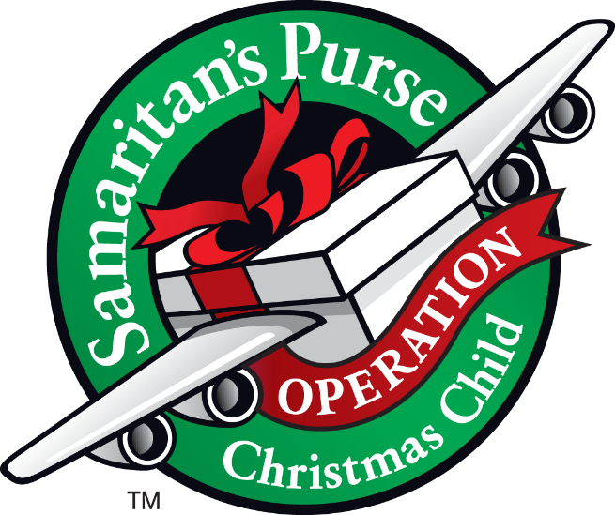
Piekrišana
audzēkņa dalībai pasākumā “Vislielākā dāvana”

Pasākums “Vislielākā dāvana” ir Evaņģēlija vēsts saturošs pasākums bez dalības maksas, kurā tiks sludināta Bībele, dziedātas garīgas dziesmas un noturētas lūgšanas. Pēc Pasākuma tā dalībnieki saņems dāvanas (Ziemassvētku “Kurpju kasti”), kā arī varēs izziet apmācību kursu “Lielākais ceļojums”.
Ar šo, ______________________ (iestādes nosaukums), ________ iela ___, __________ (turpmāk – Iestāde) audzēkņu vecāki/aizbildņi (saskaņā ar pievienoto sarakstu) piekrīt, ka viņu bērns/bērni/aizbilstamie (turpmāk – Audzēknis) piedalās pasākumā “Vislielākā dāvana” (turpmāk – Pasākums), kas notiks Iestādes telpās 2020.gada ___._______________.
Piekrītu, ka pasākuma laikā tiks veikta mana bērna/aizbilstamā fotogrāfēšana- filmēšana, un šī materiāla apstrāde bez publicēšanas.
Esmu informēts, ka man ir tiesības jebkurā brīdī pieprasīt manu un Dalībnieku datu aktualizāciju, informāciju par Jūsu un Dalībnieku personas datu izmantošanu, kā arī pieprasīt personas datu dzēšanu.
Iesniedzot savus datus, Jūs piekrītat, ka dati tiks apstrādāti un uzglabāti uz laiku, kas atbilst šeit norādītajam nolūkam, un glabājas tik ilgi, cik tas ir nepieciešams.
Piekrišanas neatņemama sastāvdaļa pielikumā pievienotais audzēkņu un to vecāku/aizbildņu saraksts.
Audzēkņu un to vecāku/aizbildņu saraksts piekrišanai audzēkņa dalībai pasākumā “Vislielākā dāvana”

Audzēkņa vārds, uzvārds, vecums | vecāka/aizbildņa vārds, uzvārds | vecāka/aizbildņa paraksts

